Osebna varovalna oprema

- Navedite prikazano osebno varovalno opremo!
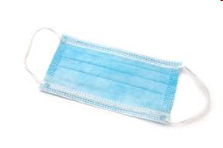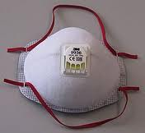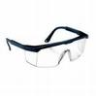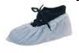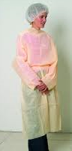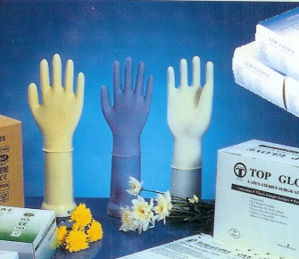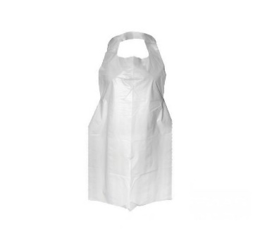
- Razložite vrstni red nameščanja in odstranjevanja osebne varovalne opreme!
__ zaščitni plašč, ___ maska, ___ pokrivalo,__ očala ali vizir, __ rokavice
13245
odstranjevanje
__ zaščitni plašč, ___ maska, ___5 pokrivalo,__ očala ali vizir, __ rokavice
34521
- Razlikujte med različnimi vrstami rokavic ( vrsta, kdaj, koliko časa…)!
Vrste rokavic | Uporaba (kdaj) | Čas uporabe
Nesterilne rokavice

Sterilne preiskovalne rokavice

Sterilna kirurške rokavice

- Razložite pravilno uporabo rokavic oz. najpogostejše napake pri uporabi rokavic!

- Izvajali boste prevez rane (aseptični poseg). Katero osebno varovalno opremo boste izbrali in zakaj!

- Razložite uporabo zaščitnega plašča, PVC zaščitnega predpasnika, zaščitnih očal oz. vizirja ter pokrivala za lase!
- Katera osebno varovalno opremo boste izbrali pri razkuževanju pripomočkov in kako boste pripravili razkužilo!
- Razložite namen, delovanje, nameščanje in odstranjevanje kirurške maske!
- Razložite posamezne vrste, uporabo ter delovanje respiratorne maske!
- Razložite katero osebno varovalno opremo boste uporabili pri bolniku, pri katerem izvajamo kontaktno izolacijo!
- Razložite katero osebno varovalno opremo boste uporabili pri bolniku, pri katerem izvajamo kapljično izolacijo!
- Razložite katero osebno varovalno opremo boste uporabili pri bolniku, pri katerem izvajamo aerogeno izolacijo!

